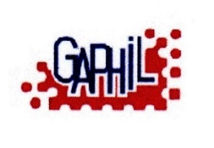
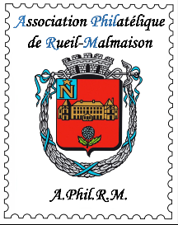
FÊTE DU TIMBRE 2025 – Rueil-Malmaison
Les 8 et 9 mars 2025
Exposition de niveau départemental

Région : GAPHIL

Lieu : Pavillon De Vlaminck – Parc des Bords de Seine
25 chemin Rural – 92500 Rueil-Malmaison

Dates : 8 et 9 mars 2025

DEMANDE DE PARTICIPATION
(À REMPLIR EN CARACTÈRES MAJUSCULES)

NOM : ………………………………. PRÉNOM : ………………………………

ADRESSE COMPLÈTE : ………………………………………………………………………

Code postal : …………………. VILLE : ………………………………….

Tél. : …………………………. Portable : ………………………………...

Courriel : ………………………….

Membre de l’association fédérée : ……………….

Région : ………….

TITRE DE LA COLLECTION : ………………………………………………………

Nombre de cadres de 12 pages souhaités : ………… Classe : ……………

Pour CL1, entourer : TRA, HIS, ENT, AER, THE, MAX, FIS, AST, COV, POL, TRM, CAP, ERI, TDE

J’ai pris connaissance du règlement de l'exposition, déclare en accepter toutes les clauses sans restriction et vous joins les pièces suivantes :

- Le passeport philatélique de ma collection
- La copie de ma carte fédérale avec la vignette en cours

À : … Le : …. / …. / ….

Signature précédée de la mention « Lu et approuvé »

Demande de participation à renvoyer avant le 31 janvier 2025 à :
Monsieur Jean-Yves COUËRAUD – 7 rue Georges Sand (Bâtiment D) – 92500 Rueil-Malmaison

